Ein Wasserkocher wandelt elektrische Energie in Wärme um.
Wie viel Energie man zum Erwärmen von Stoffen braucht, hängt davon ab, …
… wie viel Stoff man erwärmt (Masse m),
… um wie viel Grad man den Stoff erwärmen möchte,
also physikalisch gesprochen „die Temperaturdifferenz (ΔT)“,
… und natürlich welchen Stoff man erwärmen möchte.

Da Wasser einer der wichtigsten Stoffe ist, soll die Frage untersucht werden.
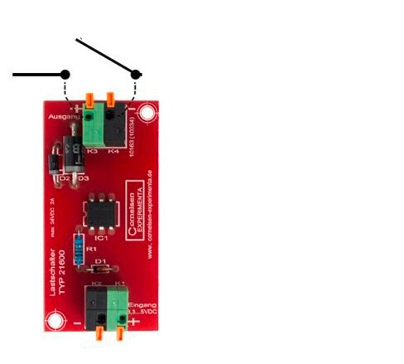
Material
Kalorimeter mit Deckel
digitales Thermometer

Zusätzlich erforderlich:
Wasser
Kabel
Calliope mini
Stromversorgungsgerät DC
Amperemeter
Voltmeter
elektronischer Schalter
So soll dein Calliope steuern:
Am Anfang ist der Schalter aus und somit auch der Stromkreis ausgeschaltet. Dann soll- te dein Calliope ein Pause-Symbol anzeigen. Wenn du den Knopf „A“ drückst, schaltet Calliope über den Elektronischen Schalter das Kalorimeter an und nach 5 Minuten wieder aus. Berücksichtige beim Code die Pins, um den Stromkreis zu schließen.
Calliope erinnert dich mit einem akustischen Signal bei 0, 1, 2 … 5 Minuten daran, dass du die Temperaturwerte vom Thermometer ablesen sollst. Auf dem LED-Bildschirm lässt sich die aktuelle Minutenzahl ablesen.
Nach den 5 Minuten muss der Stromkreis mithilfe des Calliopes ausgeschaltet und auf dem LED-Bildschirm das Häkchen-Signal angezeigt werden.
Schalter (Ausgang)

output Verbraucher
- Kalorimeter
- Lampe (Spot)
- Elektromagnet
- Klingel
- Lautsprecherbox
- Motor
- Pumpe
... und weitere Verbraucher

input TTL-Signal
- Calliope

Eingang

Der elektronische Schalter wird in diesem Experiment zum Schutz des Calliopes be- nötigt. Er besitzt zwei Positionen, die mit Eingang und Schalter (Ausgang) bezeichnet sind. Am Eingang verbindest du den Calliope und an der Schalterposition (Ausgang) den Stromkreis. Die technischen Daten deines Schalters sind: Schaltspannung bis 48 V und Schaltstrom bis 5 A.
Wie viel Energie wird benötigt, um 1 kg Wasser um 1 K zu erwärmen?
So soll dein Calliope steuern:
Am Anfang ist der Schalter aus und somit ist
auch der Stromkreis ausgeschaltet. Dann sollte dein Calliope ein Pause-Symbol anzeigen.
Wenn du den Knopf „A“ drückst, schaltet
Calliope über den elektronischen Schalter
das Kalorimeter an und nach 5 min wieder aus. Berücksichtige beim Code die Pins, um den Stromkreis zu schließen. Vergiss nicht, in der Konfiguration dem Open Roberta Lab zunächst mitzuteilen, dass der Schalter an Pin A1 angeschlossen werden muss. Calliope erinnert dich mit einem akustischen Signal bei 0, 1, 2 … 5 min daran, dass du die Temperaturwerte vom Thermometer ablesen sollst. Auf dem LED-Bildschirm lässt sich die aktuelle Minutenzahl ablesen. Nach den 5 min muss der Stromkreis mithilfe des Calliopes ausgeschaltet und auf dem LED-Bildschirm das Häkchen-Signal angezeigt werden.

Der elektronische Schalter wird in diesem Ex-
periment zum Schutz des Calliopes benötigt.
Er besitzt zwei Positionen, die mit Steuerung und Schalter bezeichnet sind. An der Steuerung verbindest du den Calliope und an der Schalter-position den Stromkreis. Die technischen Daten deines Schalters sind: Schaltspannung bis 48 V und Schaltstrom bis 5 A.
Damit du diese Frage beantworten kannst, musst du das folgende Experiment durchführen und die spezifische Wärmekapazität bestimmen.

Durchführung:
- Lies zuerst alle Schritte zur Durchführung bis zum Ende.
- Programmiere deinen Calliope mini. Lies dafür den Text rechts in der Code-Box. Probiere den Code, wenn möglich, mit einem Simulator zur Kontrolle. Transferiere den fertigen Code auf den Calliope mini.
- Baue den Versuch gemäß der Abbildung auf und lass ihn von deiner Lehrkraft abnehmen.
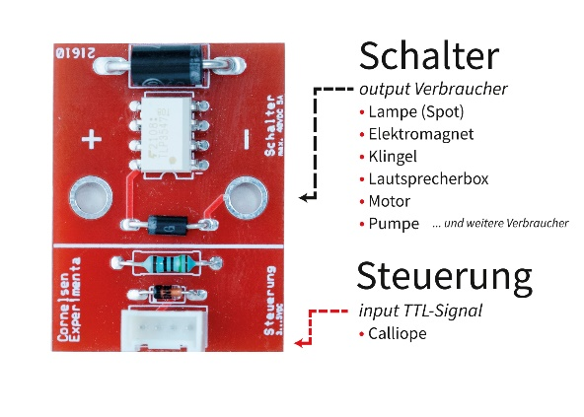
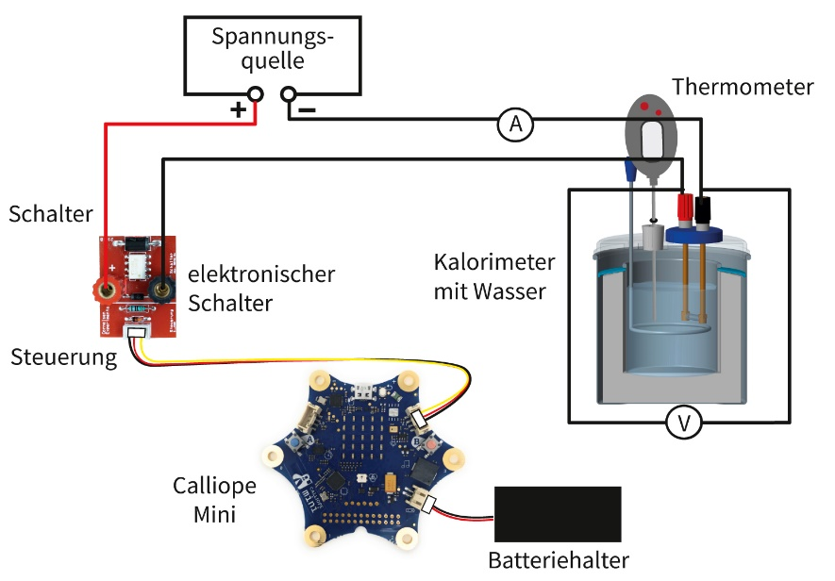
Die Oberfläche des weißen Fotorelaisbauelements kann sich sehr stark erhitzen. Nicht berühren, da sonst Verbrennungs-
gefahr besteht.

- Fülle ca. 150 g kaltes Wasser in ein Kalorimeter. Bestimme die genaue Masse des Wassers mithilfe einer Waage.
Messhinweise
Rühre immer fleißig um. Das Thermometer soll während der Messungen tief genug im Wasser sein (ca. 2 cm), ohne jedoch direkten Kontakt mit dem Kalorimeter zu haben.
mW = kg
Schalte die Spannungsquelle ein und miss mithilfe des Calliope mini und des Thermometers jede Minute die Wassertemperatur. Nach den technischen Daten des Kalorimeters darf die Spannung nicht mehr als 5 bis 6 V zu Beginn betragen, so ist eine Stromstärke von 2 A gewähr-leistet. Notiere in den Zwischenzeiten den Spannungsunterschied und die Stromstärke. Trage deine Messwerte in die Tabelle 1 ein.

Tabelle 1
t t in s | 0 | 60 | 120 | 180 | 240 | 300
ϑ in °C
U in V | –
I in A | –

- Die vom Stromversorgungsgerät zugeführte elektrische Energie ist gleich der vom System (das mit Wasser befüllte Kalorimeter) aufgenommenen Wärmeenergie.
Formelsammlung

ϑ $-$ϑ0 = T$-$T0
Δϑ = ΔT

Q = mcΔT

P = U · I
E_{el} = Q_{auf}
P · t = Q_{auf}
P · t = Q_{W} + Q_{K}
C_{K} = m_{K}c_{K,} also Q_{K} = C_{K}Δϑ_{K}

P · t = m_{W} c_{W} ΔT + C_{K} ΔT (1)

Auswertung:
- Ergänze die Tabelle 2 mit den Werten von Tabelle 1 und mithilfe der Formeln (1). Die Wärmekapazität des Kalorimeters ist ca. $C_{Κ}$= 80 $\frac{J}{K}$.

Tabelle 2
QR-Code:
Formel (1) nach cw aufgelöst.

Δt in s | 0 bis 60 | 60 bis 120 | 120 bis 180 | 180 bis 240 | 240 bis 300
ΔT in K
P in W
P · t in J
cw in $\frac{J}{kg∙K}$
Der Literaturwert für das Wasser beträgt $c_{w}=4184\frac{J}{kg∙K}$.

- Berechne den Mittelwert der spezifischen Wärmekapazität aus deiner Tabelle und beantworte dann die Einstiegsfrage: Wie viel Energie wird benötigt, um 1 kg Wasser um 1 K zu erwärmen?

